Шинжлэх ухаан технологийн их сургууль



**СЕМИНАР WEEK 3**

Нэр: Б.Энххөгжил B181050686

Улаанбаатар хот

2023 он

Хэлхээг угсраад зургийн доорх схеменд оруулав. Хэлхээнд 6 шин 5 ачаалал 2 сннхрон хөдөлгүүр 7 шугам 1 тулгуур ашигласан.

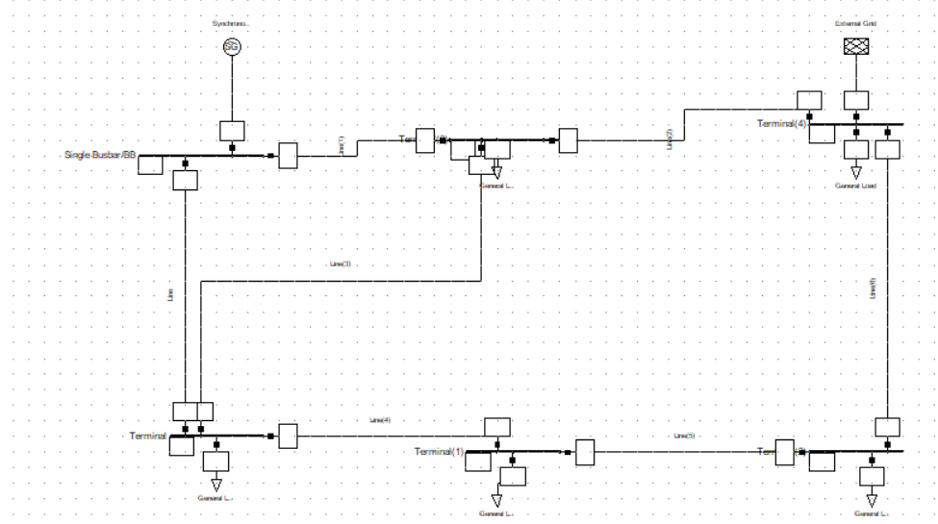

Бичлэгний дагуу уг өгөгдлийг элемент тус бүр дээр өгсөн.

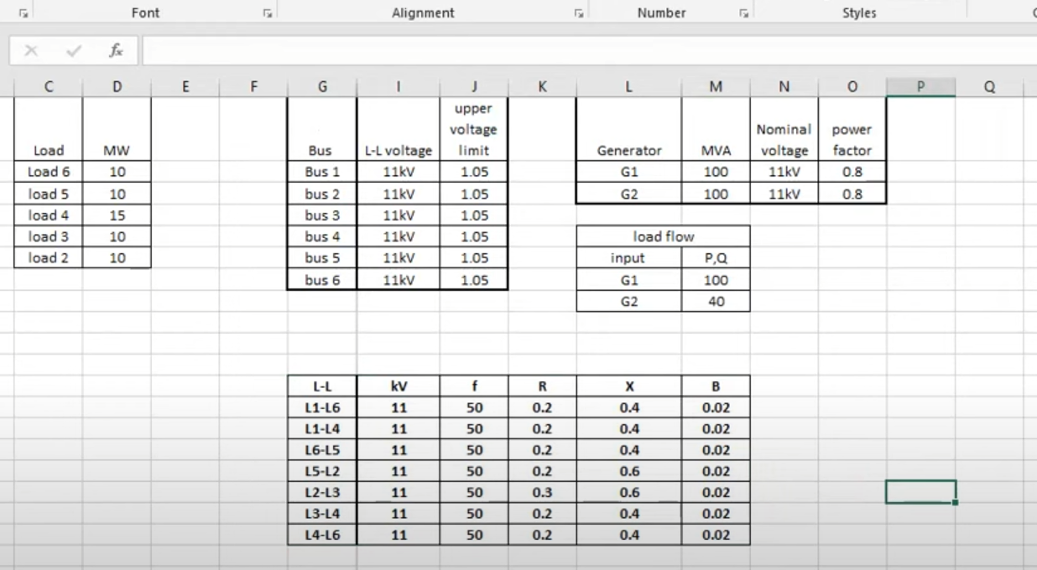

Таарах өгөгдлөө өгсний дараа execute дарж хэлхээг ажиллуулав.

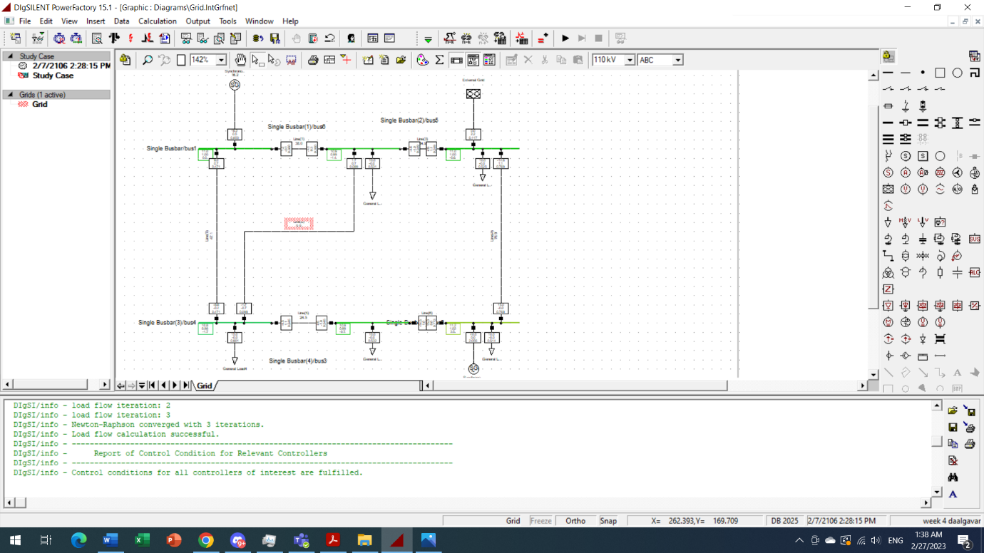

Дүгнэлт

Бичлэгний дагуу хийхэд асуудал гараагүй. Шугамын утгандээр шинэ утга мөн ачаалалын өгөгдөл гэх мэт өгөгдлүүдийг өгч сурсан. Хэлхээ хурдан угсардаг болсон бөгөөд таниас авсан тайлбар ойлгоход хялбар болгов.